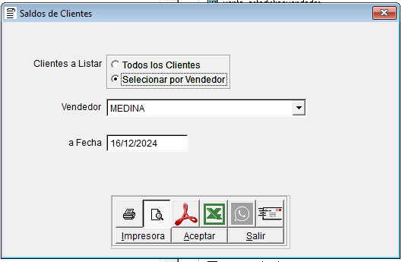

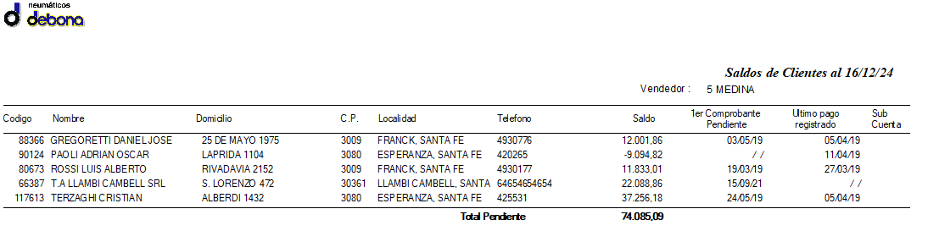

Listado de saldo de clientes a una Fecha determinada, puede ser de todos los clientes con saldo o los clientes del vendedor seleccionado

Hay 2 columnas importantes de ahí la complejidad del reporte, me debe mostrar el comprobante pendiente mas antiguo y el ultimo pago registrado además del saldo y demás datos

Esta es el SQL que lo tengo como una Vista Local **vlSadosClientes**

SELECT Facturas.cliente, Clientes.nombre, Clientes.domicilio,;

Clientes.codpostal, Clientes.telefono, Clientes.fax, Clientes.movil,;

Clientes.vendedor, SUM(Facturas.total*Codven.mult_cli) AS saldo,;

Facturas.sucursal, {} AS primerfactimpaga,;

MAX(Facturas.fechapago) AS ultimopago, Clientes.subcuenta;

FROM facturas, codven, clientes;

WHERE Facturas.cliente = Clientes.codigo;

AND Facturas.compro = Codven.compro;

AND (Facturas.fecha <= ?dFecha;

AND Facturas.condicion = 2;

AND Codven.mult_cli <> 0);

GROUP BY Facturas.cliente;

ORDER BY Clientes.nombre

Y este es el código para poder combinar los demás campos

*--------------------------------------------------------- busco fecha comprobante impago más antiguo

SELECT facturas.cliente, MIN(facturas.fecha) Impaga ;

FROM facturas, codven, clientes;

WHERE Facturas.cliente = Clientes.codigo;

AND Facturas.compro = Codven.compro;

AND Facturas.fecha <= ?dFecha;

AND Facturas.condicion = 2;

AND Codven.mult_cli <> 0;

AND total#entrega;

GROUP BY Facturas.cliente;

INTO CURSOR t1

SELECT T1

INDEX ON cliente TAG cliente

SELECT vlSaldosClientes

REQUERY()

DELETE FOR saldo=0

SET RELATION TO cliente INTO t1

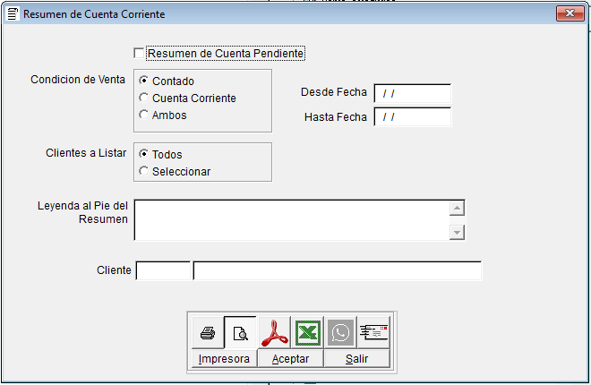

Este resumen de cuenta es el más usado, lo más común es que se pida solo los comprobantes pendientes de cobro, pero desde aquí salen 2 reportes diferentes

Para los pendientes se llama a la vista vlFactPendiente todas las vistas están en la DB Listados

SELECT Facturas.compro, Codven.nombre, Facturas.letra, Facturas.numero,;

Facturas.fecha, Facturas.cliente, Clientes.nombre AS razonsocial,;

Facturas.remito, Facturas.total*Codven.mult_cli AS total,;

Facturas.entrega*Codven.mult_cli AS entrega,;

(Facturas.total-Facturas.entrega)*Codven.mult_cli AS saldo,;

Facturas.total*0 AS pagos, Facturas.marca, Facturas.noestadist;

FROM clientes,;

facturas INNER JOIN codven ;

ON Facturas.compro = Codven.compro;

WHERE Facturas.cliente = Clientes.codigo;

AND (Facturas.cliente BETWEEN ?nDesCli AND ?nHasCli;

AND Facturas.total <> Facturas.entrega;

AND Codven.mult_cli <> 0);

ORDER BY Facturas.cliente, Facturas.fecha

Si quiere emitir el resumen de cuenta completo se llama a la vista vlResumenCliente

SELECT Facturas.compro, Codven.nombre, Facturas.letra, Facturas.numero,;

Facturas.fecha, Facturas.remito, Facturas.cliente, Facturas.condicion,;

Facturas.total*Codven.mult_cli AS total,;

(Facturas.total-Facturas.entrega)*Codven.mult_cli AS saldo,;

Facturas.marca, Facturas.noestadist;

FROM facturas INNER JOIN codven ;

ON Facturas.compro = Codven.compro;

WHERE Facturas.cliente BETWEEN ?nDesCli AND ?nHasCli;

AND Facturas.fecha BETWEEN ?dDesde AND ?dHasta;

AND Facturas.condicion BETWEEN ?nDesCon AND ?nHasCon;

AND Codven.mult_cli <> 0;

ORDER BY Facturas.cliente, Facturas.fecha

Si se emite este reporte se debe trasladar el saldo anterior a los comprobantes que se van a mostrar ya que tiene un rango de fechas para eso se llama a la vista de saldos de clientes vlSaldoClientes

SELECT Facturas.cliente, ;

SUM(Facturas.total*Codven.mult_cli) AS saldo;

FROM facturas INNER JOIN codven ;

ON Facturas.compro = Codven.compro;

WHERE Facturas.condicion = 2;

AND Facturas.fecha < ?dFecha;

GROUP BY Facturas.cliente;

ORDER BY Facturas.cliente

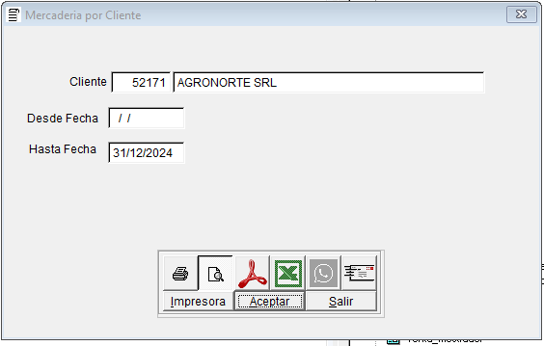

Este reporte es para ver los productos facturados a cada cliente, es el encabezado y detalle de cada comprobante en un rango de fechas para un cliente determinado

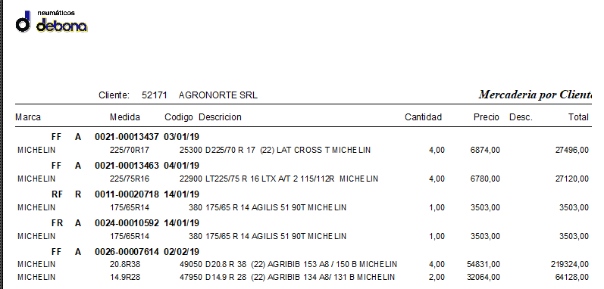

La vista o SQL que utilizamos es vlDetalleMerca

SELECT Detven.compro, Detven.letra, Detven.numero, Facturas.fecha,;

Facturas.cliente, Detven.codigo, Lista.medida, Lista.nombre,;

Marcas.nombre AS marca, Detven.cantidad, Detven.precio, Detven.descuento,;

Detven.total, Facturas.noestadist;

FROM marcas, facturas,;

detven INNER JOIN lista ;

ON Detven.codigo = Lista.codigo;

WHERE Lista.marca = Marcas.codigo;

AND Detven.compro = Facturas.compro;

AND Detven.letra = Facturas.letra;

AND Detven.numero = Facturas.numero;

AND (Facturas.cliente = ?nCliente;

AND Facturas.fecha BETWEEN ?dDesde AND ?dHasta);

ORDER BY Facturas.fecha, Detven.numero

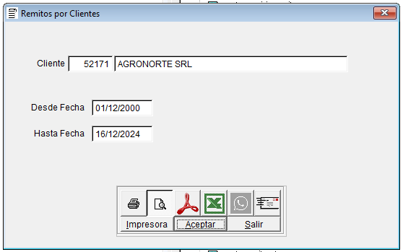

Los remitos por clientes detallan todos los remitos realizados a un cliente en un rango de fechas

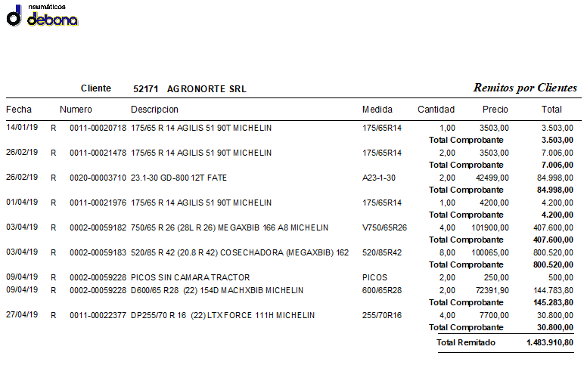

La vista que se utiliza para este reporte es **vlRemitosClientes**

SELECT Detven.compro, Detven.letra, Detven.numero, Facturas.fecha,;

Facturas.cliente, Lista.nombre, Lista.medida, Detven.cantidad,;

Detven.precio, Detven.descuento,;

Detven.total*Codven.mult_sto*-1 AS total;

FROM facturas, codven,;

detven INNER JOIN lista ;

ON Detven.codigo = Lista.codigo;

WHERE Detven.compro = Facturas.compro;

AND Detven.letra = Facturas.letra;

AND Detven.numero = Facturas.numero;

AND Detven.compro = Codven.compro;

AND (Detven.compro BETWEEN "RD" AND "RT";

AND Facturas.cliente = ?nCliente;

AND Codven.mult_ven = 0);

ORDER BY Facturas.fecha, Detven.numero

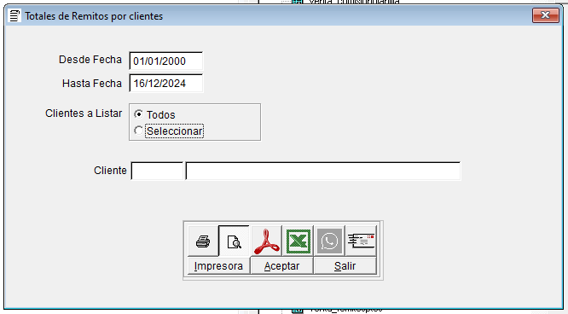

Este reporte es similar al anterior solo que aquí agrupa y totaliza los remitos de cada clientes en el rango de fecha especificado

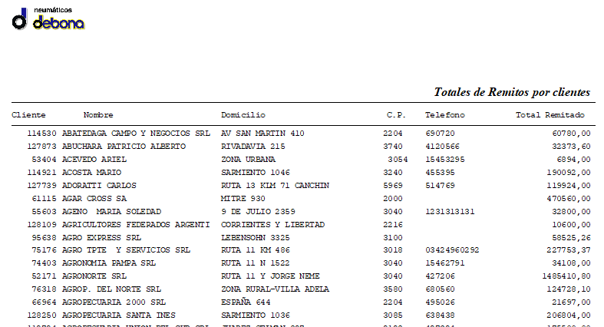

La vista utilizada es **vlTotalRtosClientes**

SELECT Facturas.cliente, Clientes.nombre, Clientes.domicilio,;

Clientes.codpostal, Clientes.sitiva, Clientes.cuit, Clientes.telefono,;

SUM(Facturas.total*Codven.mult_sto*-1) AS total;

FROM clientes,;

facturas INNER JOIN codven ;

ON Facturas.compro = Codven.compro;

WHERE Facturas.cliente = Clientes.codigo;

AND (Facturas.fecha BETWEEN ?dDesde AND ?dHasta;

AND Codven.mult_cli = 0);

GROUP BY Facturas.cliente;

ORDER BY Clientes.nombre

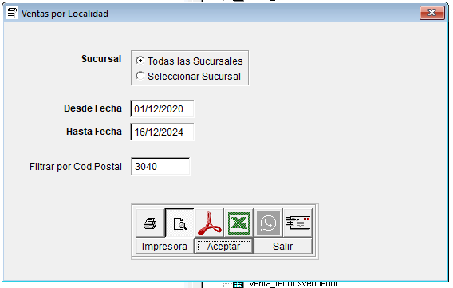

Este listado emite todas las ventas en un rango de fechas filtradas por sucursal y también por el código postal de la localidad

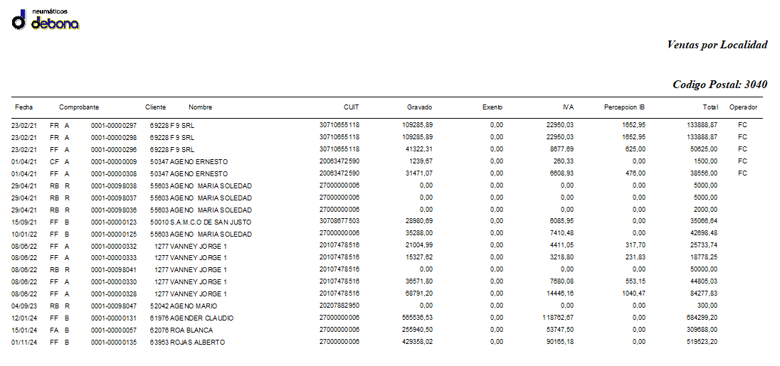

Se utiliza la vista local **vlVentaComproLocalidad**

SELECT Facturas.sucursal, Facturas.fecha, Facturas.compro,;

Facturas.letra, Facturas.numero, Facturas.condicion, Facturas.cliente,;

Clientes.nombre, Clientes.cuit, Facturas.gravado, Facturas.exento,;

Facturas.iva, Facturas.percepib, Facturas.total, Facturas.operador,;

Facturas.usuario;

FROM facturas, codven, clientes;

WHERE Facturas.compro = Codven.compro;

AND Facturas.cliente = Clientes.codigo;

AND (Codven.mult_ven <> 0;

AND Facturas.fecha BETWEEN ?dDesde AND ?dHasta;

AND Clientes.codpostal = ?cCodPostal);

ORDER BY Facturas.fecha

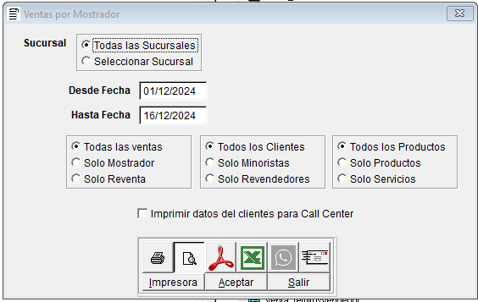

Este reporte lo usan para controlar en cada sucursal todos los comprobantes emitidos en el día

Tiene varios filtros, pero se pude seleccionar por sucursal un rango de fechas

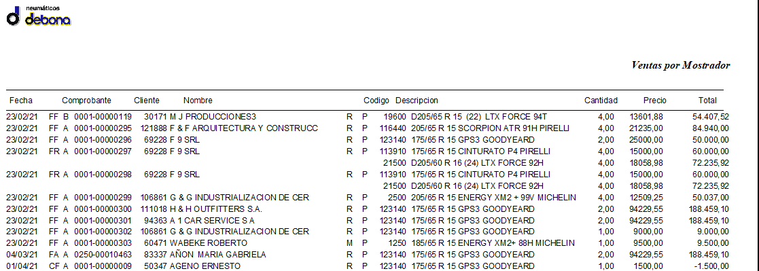

La vista que se utiliza es **vlVentaMostrador**

SELECT Detven.compro, Detven.letra, Detven.numero, Facturas.fecha,;

Facturas.cliente, Clientes.nombre, Detven.reventa, Lista.tipo,;

Detven.codigo, Lista.nombre AS producto, Detven.cantidad, Detven.precio,;

Detven.total*Codven.mult_ven AS total, Facturas.sucursal,;

Clientes.domicilio, Clientes.codpostal, Clientes.barrio,;

Clientes.caractel, Clientes.telefono, Clientes.movil, Clientes.mail,;

Clientes.mayorista;

FROM facturas, codven, clientes,;

detven INNER JOIN lista ;

ON Detven.codigo = Lista.codigo;

WHERE Detven.id = Facturas.id;

AND Facturas.cliente = Clientes.codigo;

AND Detven.compro = Codven.compro;

AND (Codven.mult_ven <> 0;

AND Facturas.noestadist <> .T.;

AND Facturas.fecha BETWEEN ?dDesde AND ?dHasta);

ORDER BY Facturas.fecha, Detven.numero

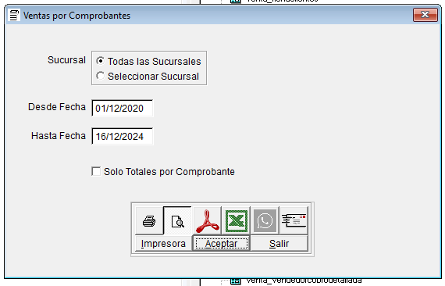

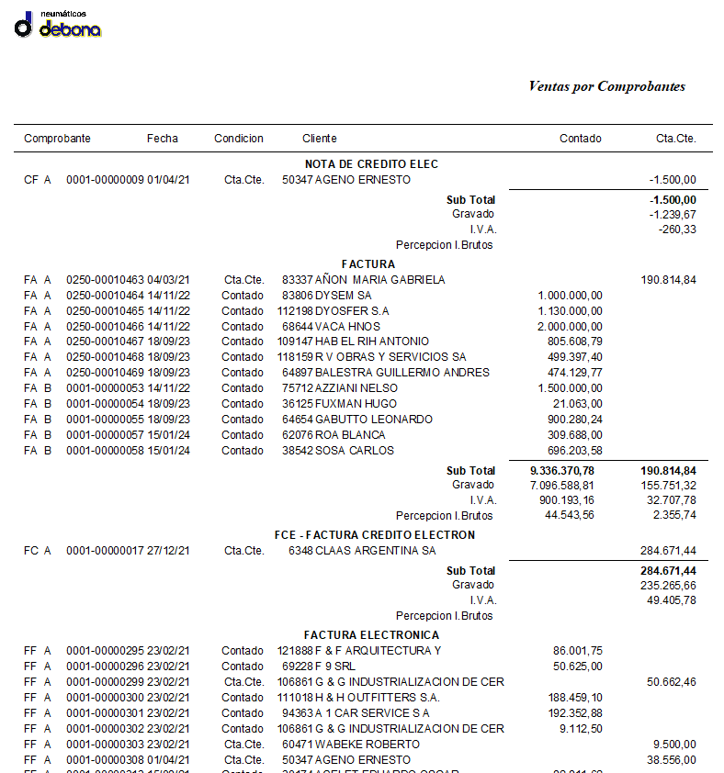

El total de ventas de comprobantes es un resumen de todas las ventas realizadas en un periodo agrupados por tipos de comprobantes diferenciando en 2 columnas las ventas de contado y las de cuenta corriente, se filtra por sucursal o todas y rango de fechas   
La vista que se utiliza para este reporte es vlVentaCompro

SELECT Facturas.compro, Facturas.letra, Facturas.numero, Facturas.fecha,;

Facturas.condicion, Facturas.cliente, Clientes.nombre,;

Facturas.total*Codven.mult_ven AS total,;

Facturas.gravado*Codven.mult_ven AS gravado,;

Facturas.iva*Codven.mult_ven AS iva,;

Facturas.percepib*Codven.mult_ven AS percepib, Facturas.sucursal;

FROM clientes,;

facturas INNER JOIN codven ;

ON Facturas.compro = Codven.compro;

WHERE Facturas.cliente = Clientes.codigo;

AND Facturas.fecha BETWEEN ?dDesde AND ?dHasta;

ORDER BY Facturas.compro, Facturas.letra, Facturas.numero